Цель работы:
Научиться разбирать предоставленный листинг (на языке низкого уровня ассемблер), вносить поясняющие комментарии, собирать и запускать программу в целевой ОС, отлаживать её, выявлять и исправлять ошибки.

Задание на работу
- Переписать представленный ниже исходный код в файл .asm. Оставьте комментарии для кода. Найдите ошибки и исправьте их.
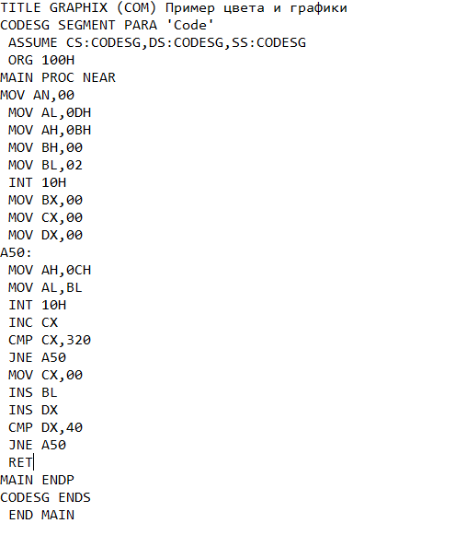
- Собрать программу и запустить ее в отладчике DOSBox и проанализировать ее поведение.
- Дать развёрнутый ответ на контрольный вопрос «В чем отличие прерывания 21H от 10Н в части работы с экраном?»

Полученные знания студента:
- Основы ассемблера и архитектуры процессора
- Работа с прерываниями
- Практические навыки программирования в среде DOS
- Поиск и исправление ошибок в коде

